Drei Tipps für das einfache und gründliche Saubermachen rund ums Haus und im Garten

**Frühjahrsputz leicht gemacht**

|  |
| --- |
| **Pressekontakt** |
| Moritz Dittmar |
| Pressereferent |
| Alfred Kärcher SE & Co. KG |
| Alfred-Kärcher-Str. 28-40 |
| 71364 Winnenden |
|  |
| T +49 71 95 14-3919 |
| moritz.dittmar@de.kaercher.com |
|  |
|  |
| Kay-Uwe Müller |
| Pressebüro Tschorn & Partner |
| Postfach 10 11 52 |
| 69451 Weinheim |
|  |
| T+49 62 01 5-7878 |
| mueller@pressebuero-tschorn.de |
|  |

**Winnenden, im März 2020** – Sonnenschein, frisches Grün, blühende Bäume und Hecken – es tut der Seele gut einfach, wenn der Frühling mit den ersten warmen Tagen aus den Startlöchern kommt. Genau der richtige Zeitpunkt für den Frühjahrsputz, nicht nur in den eigenen vier Wänden, sondern auch rund ums Haus und im Garten. Hier gibt es nach langen Wochen mit feuchtem, kaltem Schmuddelwetter einiges zu tun. Viel Schmutz hat sich auf Wegen und Stellplätzen angesammelt. Auf der Terrasse und im Garten müssen Möbel und Spielgeräte gesäubert werden, bevor man sie an schöneren Tagen wieder nutzen kann, an den Blumenkübeln wächst unansehnlicher Grünbelag und die Fahrräder im Schuppen hätten wohl besser nach der letzten Ausfahrt im Herbst gereinigt werden sollen.

Solche Arbeiten erledigen sich zwar auch heute noch nicht von selbst, mit der passenden Technik geht es aber komfortabler, in kürzerer Zeit und meist auch gründlicher als mit Bürste, Putzlappen und Gartenschlauch. Hier kommen drei Tipps, mit welchen neuen Geräten das Saubermachen rund ums Haus in diesem Jahr noch schneller geht. So ausgerüstet, kann der Frühjahrsputz beginnen.

**Wege und Terrassen**

Die Reinigung von größeren Außenflächen wie Wegen, Terrassen oder Pkw-Stellplätzen gelingt am schnellsten mit einem Hochdruckreiniger. Der hohe Wasserdruck löst auch fest sitzenden Schmutz, der anschließend weggespült wird. Etwa doppelt so schnell wie mit dem einfachen Strahlrohr wird mit einem zusätzlichen Flächenreiniger gearbeitet. Er sorgt zudem für ein sehr gleichmäßiges Ergebnis und für einen wirkungsvollen Spritzschutz. Das neue Modell T 7 Plus T-Racer von Kärcher bietet mit einer Spülfunktion einen weiteren praktischen Vorteil: Bei Bedarf erzeugt eine Düse vorn am Gehäuse einen kräftigen, breiten Wasserstrahl. Damit wird der gelöste Schmutz deutlich besser und mit geringerem Aufwand weggespült, als das bisher möglich war. Aktiviert wird die Düse bequem per Fußschalter.

**Gartenmöbel, Spielgeräte, Werkzeug**

Wo bisher mit dem Gartenschlauch abgespritzt wurde, verbessert die neue Reinigungsspritze WBS 3 das Resultat – nicht nur beim Frühjahrsputz, sondern auch bei der schnellen Zwischenreinigung während der Sommermonate. Einfach auf den Gartenschlauch gesteckt, erzeugt das Gerät in Form einer Spritzpistole einen präzisen Punktstrahl, der eine sehr gezielte Reinigung ermöglicht. Wird der zweistufige Hebel ganz durchgedrückt, wechselt die Reinigungsspritze in einen batteriebetriebenen Modus, in dem ein rotierender Wasserstrahl gebildet wird. Dieser eignet sich besser für die Reinigung kleiner Flächen. Gartenmöbel, Spielgeräte, Pflanzkübel und vieles mehr lässt sich damit in kurzer Zeit und ohne große Anstrengung von Staub und Schmutz befreien.

Die notwendige Energie für den rotierenden Strahl liefern zwei 1,5 Volt AA-Batterien, die im Gehäuse der Pistole ihren Platz finden. Etwa eine Stunde kann damit ununterbrochen gearbeitet werden. Die tatsächliche Laufzeit fällt in der Praxis aber deutlich länger aus, weil meist nur mit kurzen Stößen gesprüht wird.

**Fahrrad, Mülltonne und Co.**

Das Fahrrad ist in der kalten Jahreszeit in der Garage verstaubt? Die Gartenmöbel haben abgedeckt auf der Terrasse überwintert und laden nicht wirklich zum Sitzen ein? Und auch die Mülltonne sollte wieder ausgespült werden? Bei solchen und ähnlichen, meist leichteren Verschmutzungen, braucht nicht gleich schweres Gerät bemüht werden. Die Alternative ist ein Mitteldruckreiniger wie der neue KHB 6 Battery von Kärcher. Das Akkugerät benötigt keinen Stromanschluss und ist deshalb sehr flexibel in der Handhabung, der 18-V-Wechselakku ist mit zahlreichen anderen Kärcher-Geräten kompatibel. Weil das Gerät auch Wasser aus Regentonnen oder einem Brunnen ansaugen kann, ist nicht einmal ein fester Wasseranschluss im Garten erforderlich. Der Wasserdruck beträgt maximal 24 bar – vollkommen ausreichend für ein schnelles Abspritzen von losem Schmutz. Passend zu dem Mitteldruckreiniger gibt es auch eine Waschbürste für die spritzfreie Reinigung von Oberflächen sowie eine Schaumlanze, um Reinigungsmittel auftragen zu können. Der KHB 6 Battery ist außerdem mit weiterem Zubehör wie dem 5-in-1-Mehrfachstrahlrohr oder dem PS 20 Powerschrubber für die Flächenreinigung kompatibel.

Eine Word-Datei und druckfähige Bilder zu dieser Presseinformation liegen für Sie in unserem Newsroom <https://www.kaercher.com/presse> zum Download bereit.

|  |  |
| --- | --- |
| **Vorgestellte Geräte** | **UVP** |
| Flächenreiniger T 7 Plus T-Racer | 129,99 € |
| Reinigungsspritze WBS 3 | 39,99 € |
| Mitteldruckreiniger KHB 6 Battery | 199,99 € |

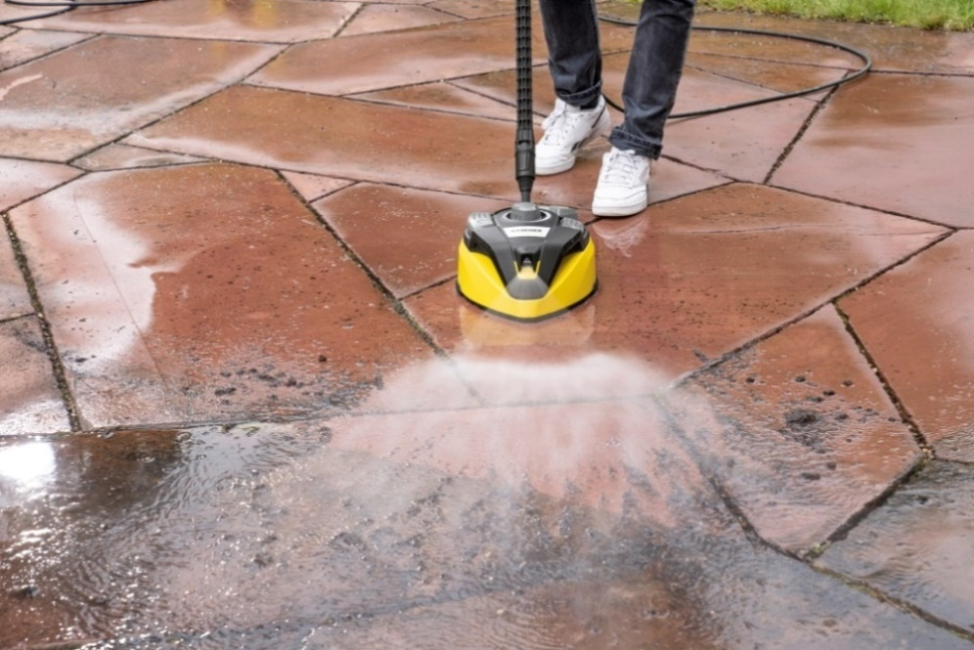

*Die neuartige Spülfunktion des T 7 Plus erleichtert den Abtransport des gelösten Schmutzes und spart den Wechsel auf ein Strahlrohr.*

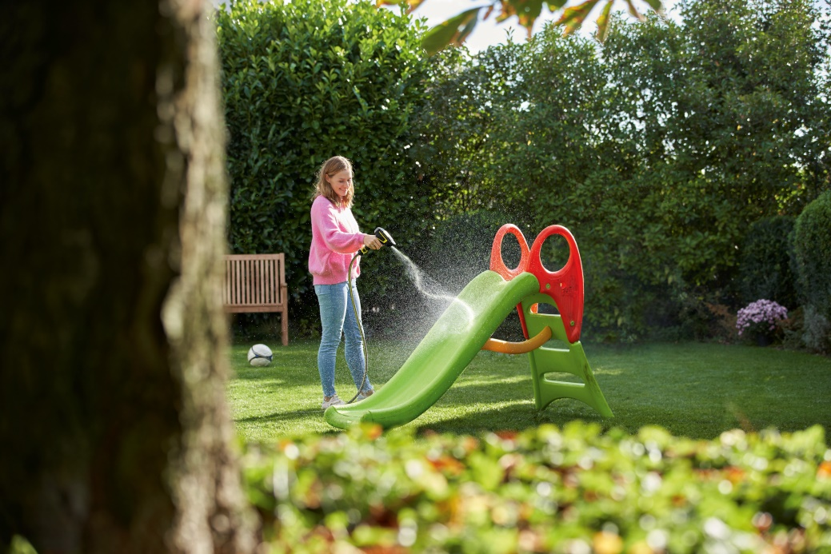

*Die WBS 3 wird einfach an den Gartenschlauch angeschlossen und eignet sich damit besonders für die schnelle Zwischenreinigung rund ums Haus.*

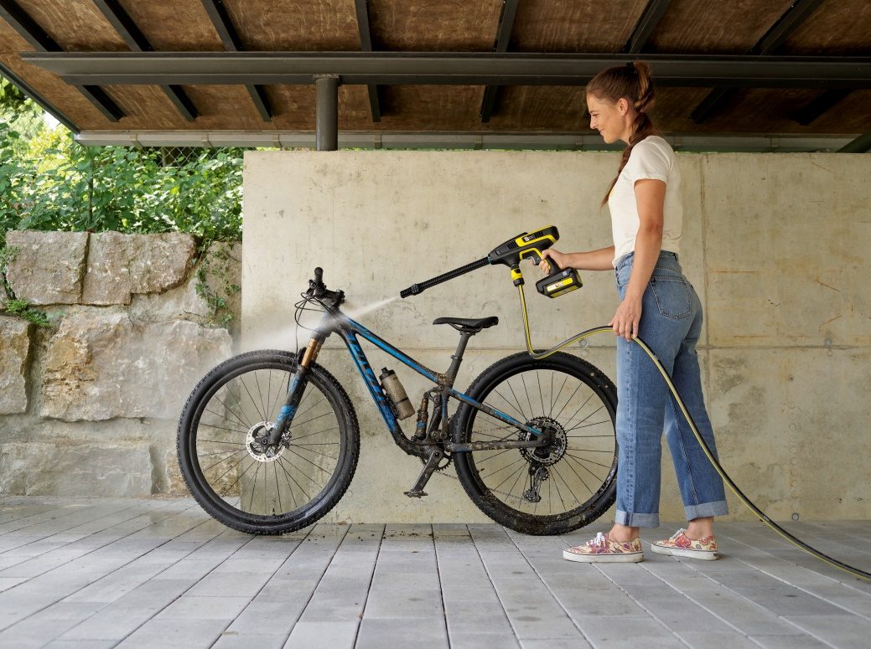

*Der Mitteldruckreiniger kann unabhängig vom Stromnetz betrieben werden, bei Bedarf kann sogar Wasser aus einem Kanister oder einer Regentonnen angesaugt werden.*